附件2：
北京财贸职业学院自考“退费数据提交平台”操作流程

一、搜索公众号：“数据提交要求”，并关注此公众号。关注后请认真阅读相关提示文本。
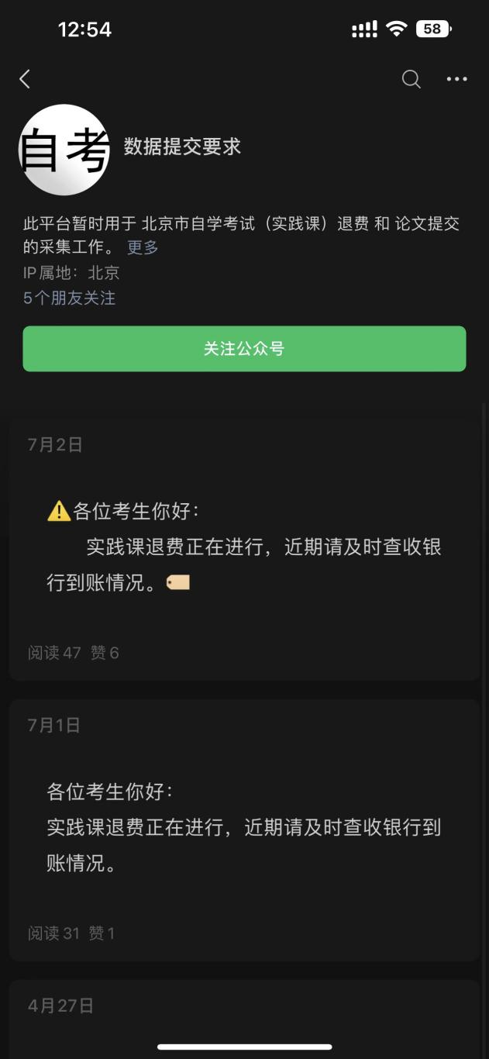

- “退费”操作流程
- 点击下方的“退费审核”
- 弹出“自学考试（实践课）退费申报与审核系统”二维码（“补充材料”栏目里提供了凭单的样例，可供查询）。
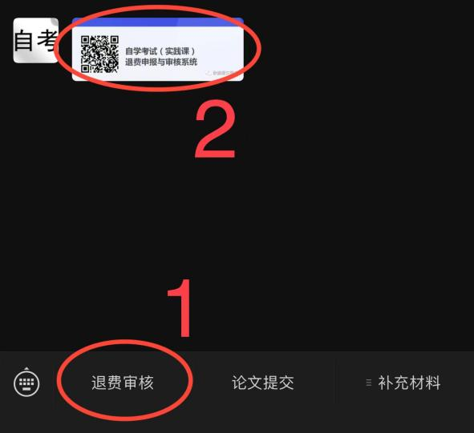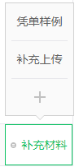

- 单击打开“自学考试退费二维码”，然后按住屏幕，在弹出的选项中选择“识别图中二维码”，可进入退费表单数据填报页面。（图中以“2022年 上半年”为例）
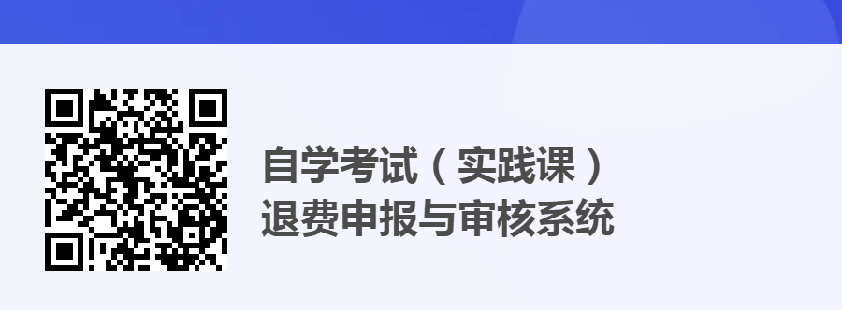
- 填报和提交数据
- 填报数据：进入填报收集数据页面后，请马上仔细阅读所有填报要求和截止日期。
请在规定时间内，完成填报和上传。所上传的文件必须清晰、有效。
2、所有数据检查无误后，最后单击“提交”按钮进行上传上报。切记一次性上报，请勿重复上传，以免无效！
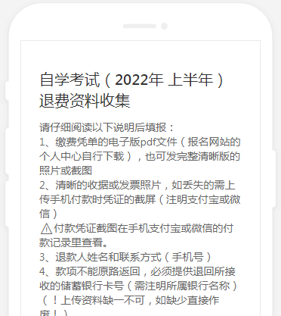

- 关于论文提交
- 点击下方的“论文提交”，进入自学考试论文提交平台。
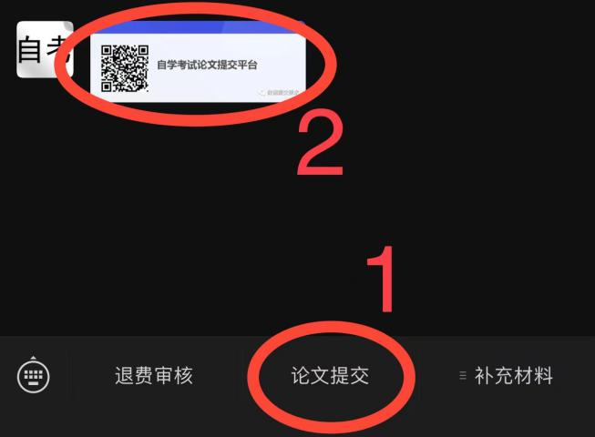
- 按要求，准确无误填报信息和上传论文文件。

附：相关公众号及收集平台览图

1、公众号：

2、收集平台
